Elektrisch aankoppelwiel : Klaxon Klick ‘Power’
Website : https://www.klaxon-klick.com/en/
VLAANDEREN : VIGO WALLONIË : ERGO HOME CONSULT
Biezeweg 13 Rue du Pont Neuf 2
9230 Wetteren 6238 Pont-à-Celles/Luttre
+32 9 292 20 00 +32 71 84 67 13
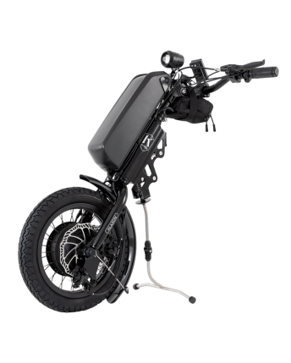
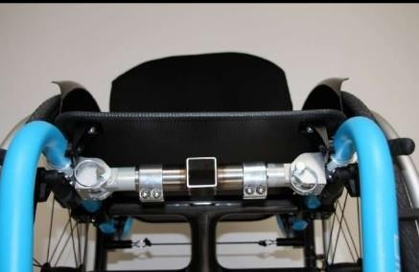
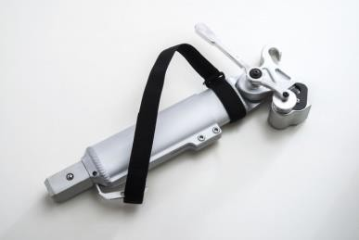

Wiel met steun Bevestigingsbar Montagebar

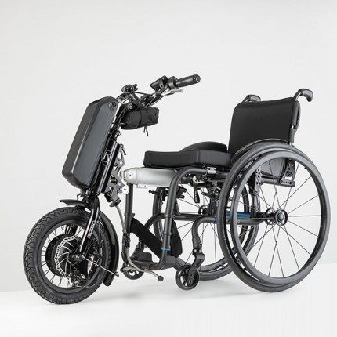
Technische specificatie :
Motor : 48V x 750W borsteloos
Wiel : 14” gladde of geruite band
Bevestigingsbar : Aluminium
Remmen : electronic brake system160 mm
Maximum afmetingen :
W 50 cm x H 90 cm x D 40 cm
Gewicht : 8,5 Kg (enkel het wiel zonder de batterij)
Afstand batterij ‘race lite’ : 25 km (snelheid 1, vlak terrein)
Batterij : ‘race lite’: Lithium 48V x 5.8 Ah, 280Wh
Gewicht batterij : 2.0Kg
Display
Batterij oplader

